主旨：IMP 學習進度報告 - 8

學習課表：9 / 27 ~ 10 / 08
1. GSD-5 Cryo regen 手動操作
2. Implant 機台當機處理流程
3. 總結‧心得 - 假日值班回報準則

- GSD-5 Cryo regen 手動操作
針對 GSD-5 PM 時 Cryo 需做 regen 之動作，以下是操作介面與步驟圖示
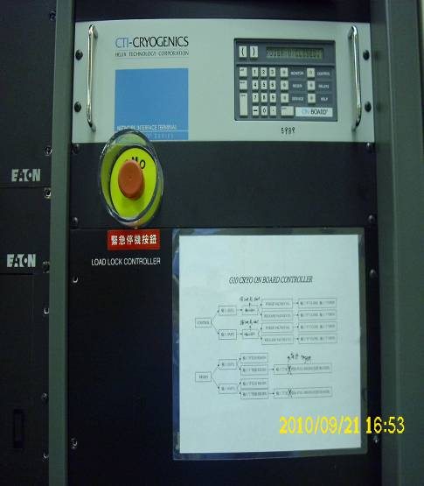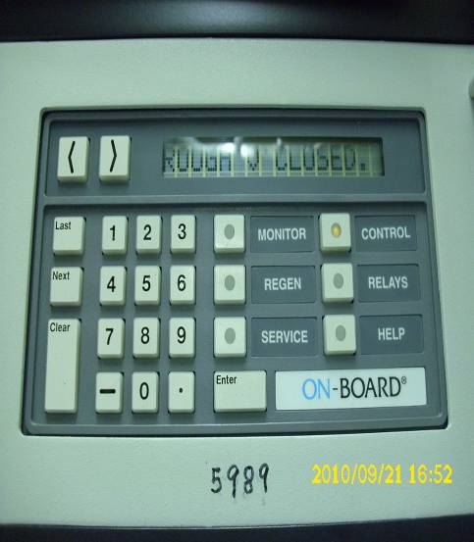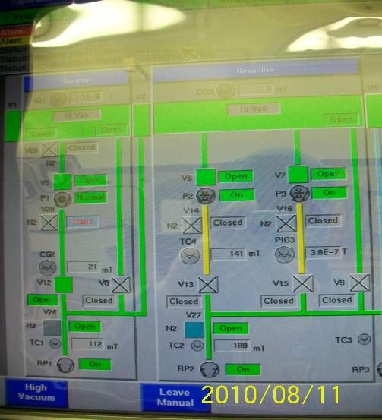
藉著下方圖示步驟操作，使其 Cryo 達到 Regen 效果
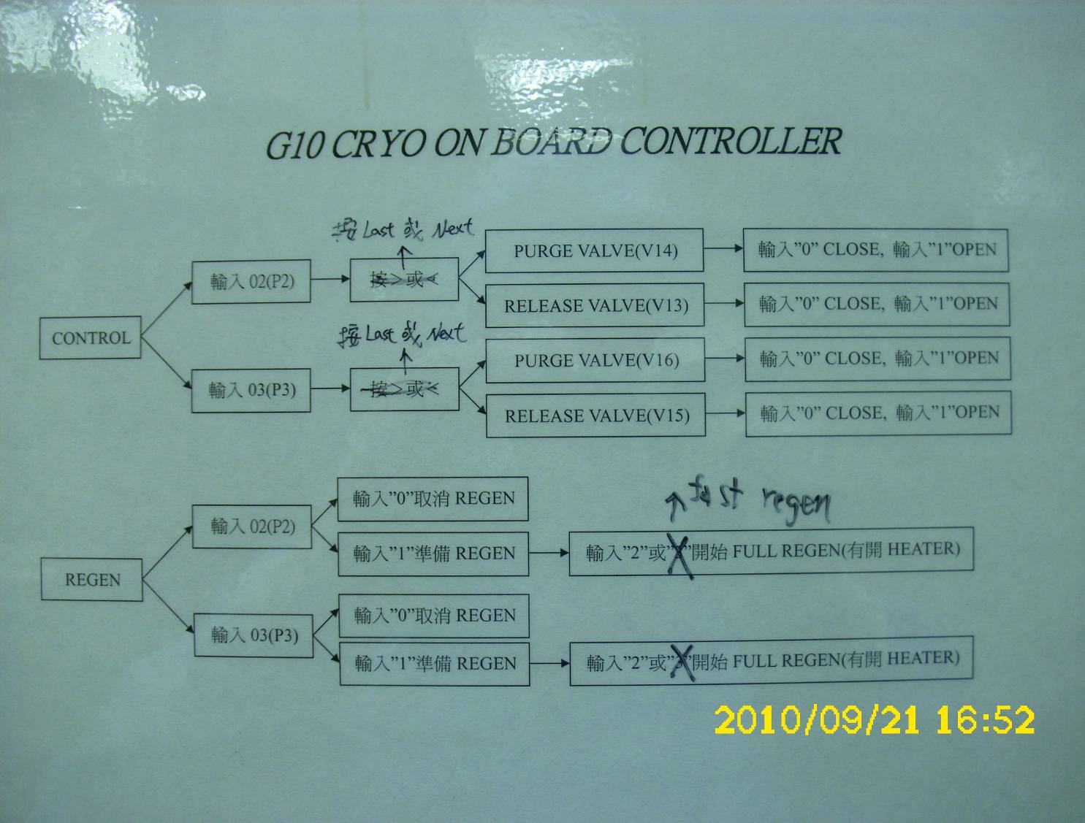
2. Implant 機台當機處理流程
E500 & VIISION M/D處理流程
M/D

填寫植入
之 % 數
填寫已/未植入之片數
加註傳送中

Unload
填寫已/未植入產品之
刻號
加註
請EA調機

Unload
查看
IMP data log
並作確認
查看
IMP data log
並作確認
N
Y
N
N
Y
N
是否
Unload
是否
植入中
填寫已/未植入
產品刻號
N (傳送中)
是否
重上
Y

加註重上
是否續RUN
Y
是否續RUN

Y

加註
請EA調機
填寫植入中及
已/未植入產品
之刻號
加註洽PE

END

GSD M/D 處理流程
M/D

填寫植入
之 % 數
填寫已/未植入之片數
加註傳送中

Unload
填寫已/未植入產品
之刻號
加註
請EA調機

Unload
查看
IMP data log
並作確認
查看
IMP data log
並作確認
加註
請EA調機
查看
IMP data log
並洽PE
N
Y
N
是否Unloadd

填寫已/未植入產品刻號
是否
植入中
N (傳送中)
Y
是否
重上

加註重上
是否續RUN
Y
是否續RUN
N
N
Y
G08
Y-SCAN
DOWN
Y
N

Y
填寫植入中及
已/未植入產品之刻號
加註洽PE

END

6200 M/D 處理流程
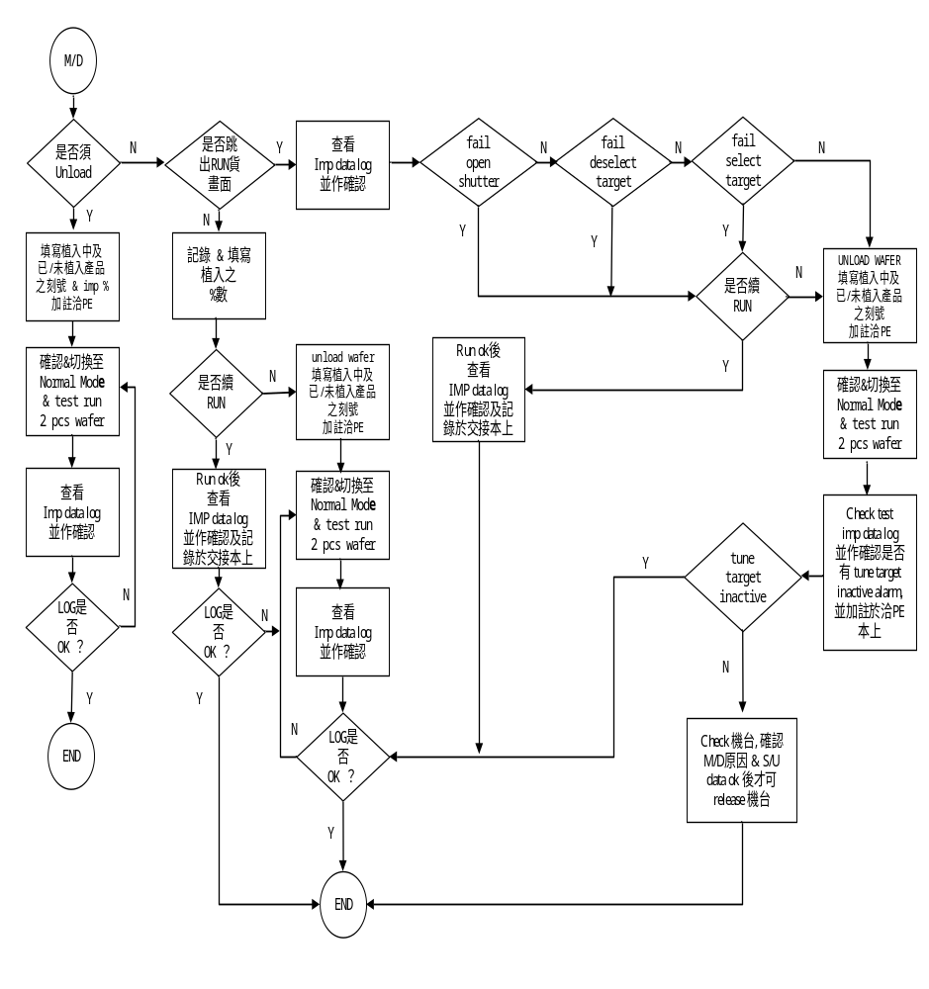
3. 總結‧心得 - 假日值班回報準則
假日值班回報準則
 | 項目 | 回報依據
工安 | 異味 | 1. S200 造成的  2. 查無原因，味道持續20分鐘以上
工安 | Vesda | 1. S200 造成的  2. 原因不明、找不到負責單位，需回報
工安 | 地震 | 所有地震，只要廠務有廣播均需回報
工安 | 其他 | 1. Fab人員受傷  2. 重大事件：撤廠
設施 | 電力 | 停電 壓降均需回報
設施 | Gas | 供應中斷或異常不論是否為S200使用均需回報
設施 | water/ chemical | 供應中斷或異常不論是否為S200使用均需回報
機台 | 當機 | 1. 當機時間跨一個班時均需回報  2. 人力不足時均需回報  3. 晨會報告重點機台組，當機超過2台時均需回報
產品 | 報廢 | 單一事件 >=3片以上
產品 | 處理 | 需進行非 O.I. 之規定
產品 | AP Furnace | 任何 Abort
產品 | IDLE | 產品需 Hold > 1 day
產品 | OOS | 超出規格且確認非量測或實驗造成
* 回報流程：通知副理

假日值班，除了交接時需了解夜班所發生的機況外，還要針對接下來復機所需花費時間做出評估，在開會時一併提出，如遇到以上狀況，得回報於副理，告知現有機況。

